به نام خدا
كاربرگرامي ،

Risk Factor Alarm
اصول استفاده ي بهينه از امکانات اين صفحه مثل صفحه ي Research و بر همان مبنا است. توصيه به مطالعه ي راهنماي صفحه ي فوق نيز مي شود .
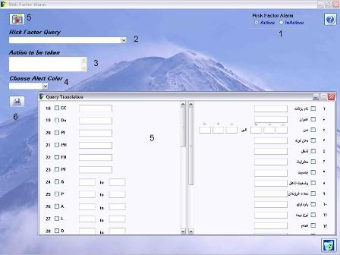
- ابتدا از گزينه هاي 50 گانه فرمول پرس وجوي مورد نظر را تعيين نماييد .
مثال يك :
اگر اعلام همه ي نوزادان زير 28 روزه با دور سر بالاي 35 سانتيمتر مدنظر است ، گزينه ي نوزاد و سن 00 00 00 الی 28 00 00 و دور سر 200 الی 35 را تعيين و تاييد نماييد
مثال دو :
اگر دو پارامتر مثل Diabetic>110 و Creatinin<2 در عنوان مثلاً Px مد نظر است براي هر كدام يك بار پرس وجو را انجام دهيد .
سپس اقدام لازم براي هر كدام را در ليست مربوطه بنويسيد . مثلاً در مورد مثال يك : تشخيص « هيدروسفالي » و اقدام بعدي با تذكرات لازم ذكر مي شود . سپس رنگ تذكر را برحسب سليقه و يا اهميت موضوع تعيين وصفحه را Save فراماييد . آلارم تهيه شده از زير صفحه نمايش داده مي شود و اصل آن در هر پرونده كه شرايط فوق احراز شود قبل از بستن و Save پرونده بيمار به اطلاع شما خواهد رسيد .
براي حذف اين آلارم آن را از طريق كمبوها احضار و سپس با دكمه ي حذف در پايين صفحه كليك نماييد .
آلارم هاي چند گانه درهر پرونده در زير هم نمايش داده مي شود و با بستن يكي ديگري نشان داده مي شود .
براي آنکه كل برنامه فعال و يا غير فعال شود گزينه ي دوگانه ي بالاي صفحه را انتخاب نماييد .
راهنماي گام به گام و مصور هر صفحه ي اين نرم افزار را در Setting و گزينه ي Introduction بيابيد

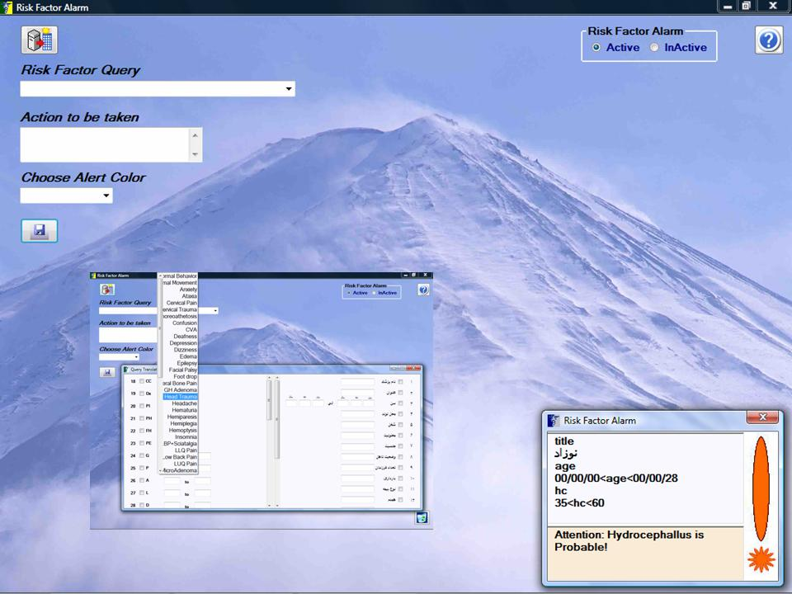

یاد داشت های خود را بيافزائيد :

